**N-BRABANT - Plaats = Lith (NB) Zeldenrust (beltmolen)**

* De huidige korenmolen ZELDENRUST is omstreeks 1800 gebouwd op oude fundamenten van een voorganger die waarschijnlijk in 1677 is opgericht.
* 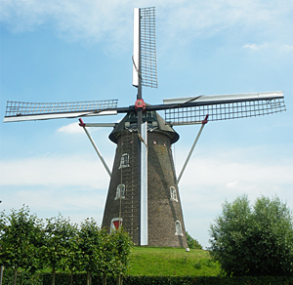In de 19e eeuw was molenaar R. (Rien) Verhagen de eigenaar van deze ronde stenen beltmolen.
* Zijn toenmalige knecht J.J. (Sjef) van Eerd nam in 1907 de molen van hem over.
* Zijn zoon Godefridus (Frits) van Eerd heeft van jongsaf aan op de molen van zijn vader gewerkt.
* In 1955 nam Frits de molen van zijn vader over.
* De molen heeft ruim driekwart eeuw dienst gedaan als korenmolen voor de boeren en bakkers uit de omgeving.
* Met name gedurende de oorlogsjaren was dit maalwerktuig onmisbaar voor de gemeenschap.
* Uiteindelijk verliest de molen toch de strijd tegen de stoom-, diesel- en later elektrische maalderijen.
* Bij gebrek aan een opvolger en bij het vorderen der jaren stopt Van Eerd zijn bedrijf in 1972.
* In 1973 is dit monument in bezit gekomen van de gemeente Lith.
* De gemeente benoemt Van Eerd als beheerder, een taak die hij met behulp van een wisselend aantal vrijwilligers tot medio 1996 blijft vervullen.
* Vanaf dat tijdstip wordt de molen door vrijwillig-molenaar René Vogels beheerd.
* De molen is als beltmolen gebouwd om ondanks de nabij gelegen Maasdijk voldoende wind te kunnen vangen en heeft een z.g.n. Engels kruiwerk en Pot-roeden met een vlucht van 24,90 meter.
* De wieken zijn voorzien van het stroomlijnsysteem 'Van Bussel'.
* De gietijzeren as is in 1863 gegoten door Fabr. H. Hartogh Heijs Jr. in Delft en heeft een lengte van 4,91 meter en draagt het nummer 22.
* Het wiekenkruis kan worden afgeremd door een gewone Vlaamse- of blokvang via een vangtrommel. Verder zijn er twee maalkoppels in de molen, één koppel 17der blauwe stenen en één koppel kunststenen.
* Met de molen wordt momenteel alleen graan voor veevoer gemalen.